Лабораторная работа №13
  - Настройка NFS
Жукова Арина Александровна
Содержание

1. Цель работы
Приобретение навыков настройки сервера NFS для удалённого доступа к ресурсам.

2. Задание
- Установить и настроить сервер NFSv4.
- Подмонтировать удалённый ресурс на клиенте.
- Подключить каталог с контентом веб-сервера к дереву NFS.
- Подключить каталог для удалённой работы пользователя к дереву NFS.
- Написать скрипты для Vagrant, фиксирующие действия по установке и настройке сервера NFSv4.

3. Теоретическое введение
NFS (Network File System) — это протокол сетевого доступа к файловым системам, позволяющий монтировать удалённые файловые системы через сеть. Работает по клиент-серверной архитектуре. Клиенты получают прозрачный доступ к ресурсам сервера, отправляя RPC-запросы.
Основные компоненты: - Сервер NFS экспортирует каталоги через файл /etc/exports - Клиенты монтируют эти каталоги в своём пространстве имён - Протокол монтирования (mountd) управляет процессом монтирования - Для безопасности используются опции like root_squash и all_squash

4. Выполнение лабораторной работы

4.1 Настройка сервера NFSv4
- Установка nfs-utils на сервере (рис. 1):
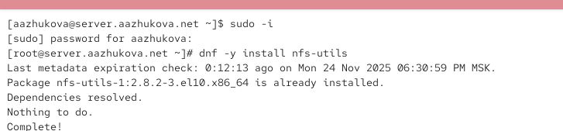
Рисунок 1: Установка nfs-utils на сервере
- Создание корневого каталога NFS (рис. 2):
Рисунок 2: Создание каталога /srv/nfs
- Настройка экспорта в файле /etc/exports (рис. 3):
Рисунок 3: Редактирование файла /etc/exports
- Настройка SELinux контекста безопасности.
- Применение изменений SELinux (рис. 4):
Рисунок 4: Настройка SELinux контекста, применение изменений
- Запуск службы NFS (рис. 5):
Рисунок 5: Запуск службы NFS
- Включение автозапуска NFS (рис. 6):
Рисунок 6: Включение автозапуска NFS
- Настройка firewall для службы NFS (рис. 7):
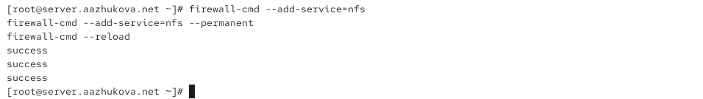
Рисунок 7: Настройтка межсетевого экрана для работы сервера NFS
- Установка nfs-utils на клиенте (рис. 8):
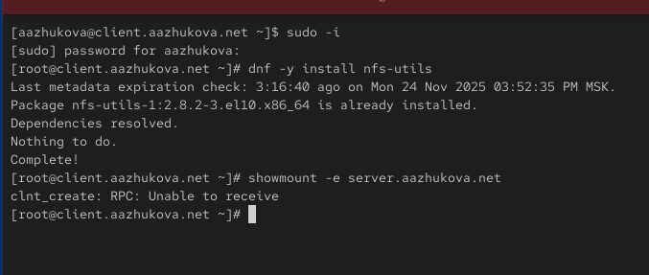
Рисунок 8: Установка nfs-utils на клиенте
- Проверка экспортируемых ресурсов с клиента (рис. 9):
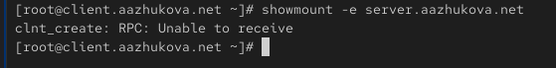
Рисунок 9: Проверка экспорта с клиента
Пояснения: При выполнении команды showmount -e server.aazhukova.net возникает ошибка: clnt_create: RPC: Unable to receive.
Данная ошибка указывает на то, что клиент не может установить RPC-соединение с сервером NFS
- Остановка firewall на сервере (рис. 10):
Рисунок 10: Остановка firewall на сервере
- Повторная проверка экспорта после отключения firewall (рис. 11):
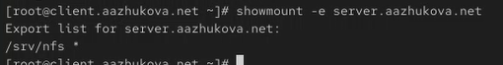
Рисунок 11: Проверка экспорта после отключения firewall
Пояснение: После отключения firewall на сервере команда showmount -e server.aazhukova.net успешно выполнилась и показала список экспортируемых ресурсов:
Export list for server.aazhukova.net:
/srv/nfs *
Это подтверждает, что проблема с доступом к NFS-серверу была именно в настройках межсетевого экрана. После отключения firewall RPC-запросы смогли свободно достигать сервера, и клиент получил информацию об экспортируемых каталогах.
- Запуск firewall на сервере (рис. 12):
Рисунок 12: Запуск firewall на сервере
- Просмотр используемых TCP служб (рис. 13):
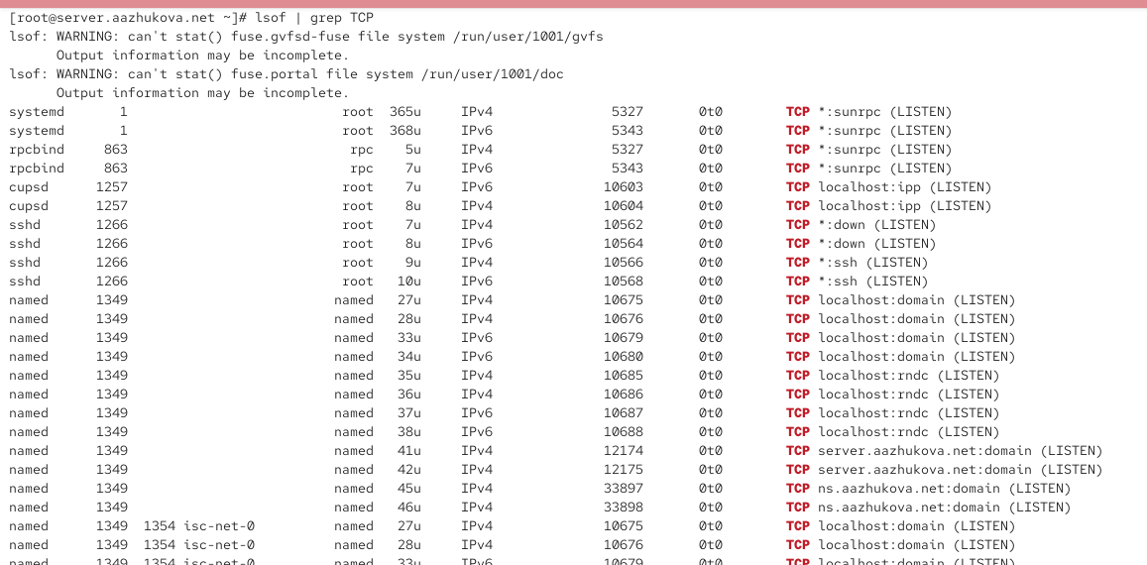
Рисунок 13: Просмотр TCP служб
- Просмотр используемых UDP служб (рис. 14):
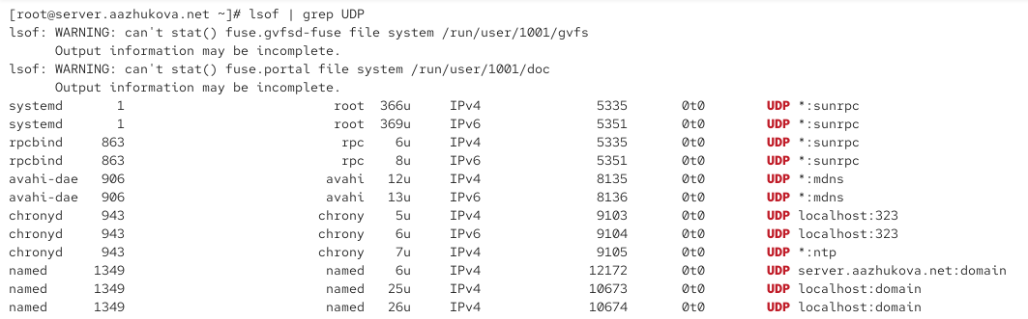
Рисунок 14: Просмотр UDP служб
- Добавление службы rpc-bind и mountd в настройки межсетевого экрана на сервере (рис. 15):
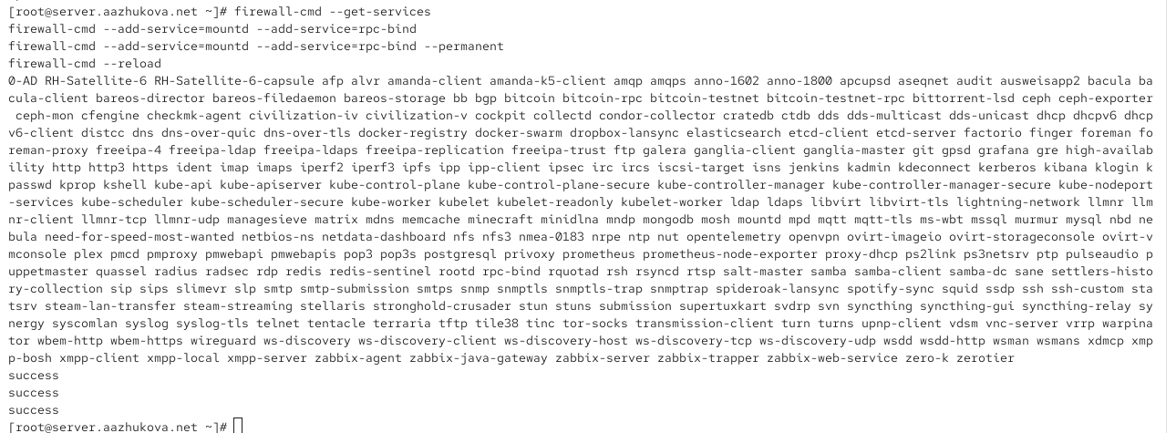
Рисунок 15: Добавление службы rpc-bind и mountd
- Проверка подключения удаленного ресурса (рис. 16):
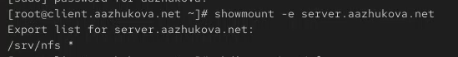
Рисунок 16: Проверка подключения после настройки firewall

4.2 Монтирование NFS на клиенте
- Создание точки монтирования на клиенте (рис. 17):
Рисунок 17: Создание точки монтирования /mnt/nfs
- Монтирование удаленного ресурса (рис. 18):
Рисунок 18: Монтирование NFS ресурса
- Проверка монтирования командой mount (рис. 19):
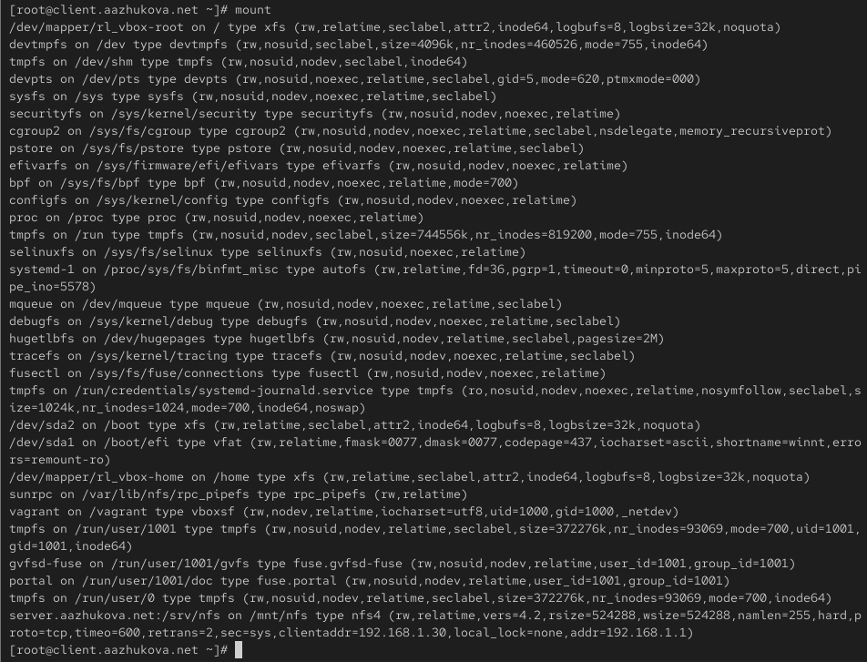
Рисунок 19: Проверка смонтированных ресурсов
- Добавление записи в /etc/fstab на клиенте (рис. 20):
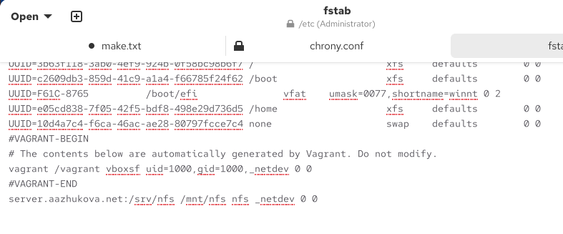
Рисунок 20: Добавление записи в fstab
- Проверка статуса remote-fs.target (рис. 21):
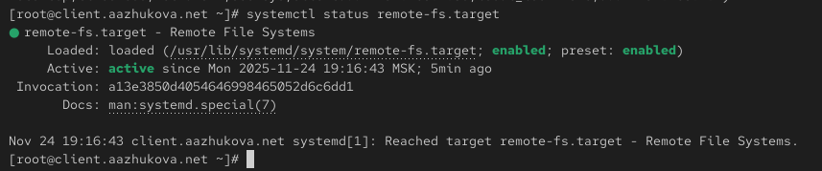
Рисунок 21: Проверка службы remote-fs
- Перезагрузка клиента
- Проверка автоматического монтирования после перезагрузки (рис. 22):
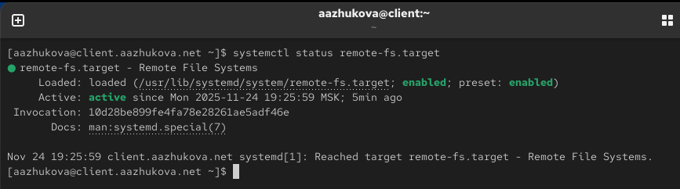
Рисунок 22: Проверка автомонтирования после перезагрузки

4.3 Подключение каталогов к дереву NFS
- Создание каталога для веб-контента. Bind-монтирование каталога веб-сервера. Проверка содержимого каталога на сервере (рис. 23):
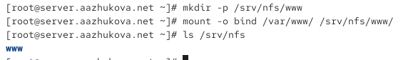
Рисунок 23: Создание каталога. Bind-монтирование. Проверка содержимого
- Проверка содержимого на клиенте (рис. 24):
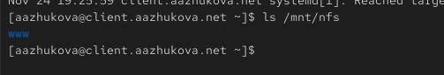
Рисунок 24: Проверка содержимого на клиенте
- Добавление экспорта каталога веб-сервера (рис. 25):
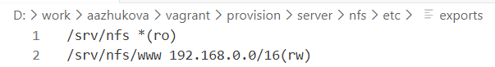
Рисунок 25: Добавление экспорта веб-каталога
- Обновление экспортируемых каталогов (рис. 26):
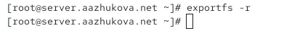
Рисунок 26: Обновление экспортируемых каталогов
- Проверка каталога на клиенте после экспорта (рис. 27):
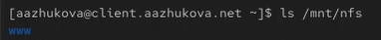
Рисунок 27: Проверка веб-каталога на клиенте
- Добавление записи в fstab сервера для bind-монтирования (рис. 28):
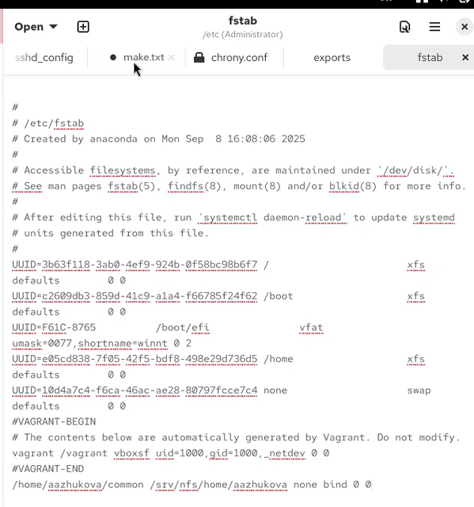
Рисунок 28: Добавление bind-монтирования в fstab сервера
- Повторный экспорт каталогов (рис. 29):
Рисунок 29: Повторный экспорт каталогов
- Финальная проверка каталога на клиенте (рис. 30):
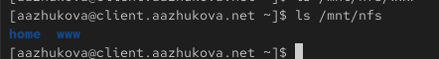
Рисунок 30: Финальная проверка на клиенте

4.4 Подключение каталогов для работы пользователей
- Создание личного каталога пользователя. Создание тестового файла на сервере. Создание общего каталога для пользователя в NFS (рис. 31):
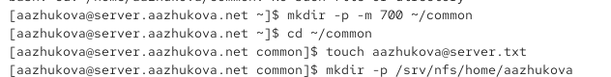
Рисунок 31: Создание каталога common, файла, общего каталога
- Bind-монтирование пользовательского каталога (рис. 32):
Рисунок 32: Bind-монтирование пользовательского каталога
- Добавление экспорта пользовательского каталога (рис. 33):
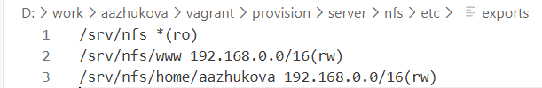
Рисунок 33: Экспорт пользовательского каталога
- Добавление bind-монтирования в fstab сервера (рис. 34):

Рисунок 34: Добавление пользовательского bind в fstab
- Обновление экспортируемых каталогов (рис. 35):
Рисунок 35: Обновление экспорта пользовательских каталогов
- Проверка пользовательского каталога на клиенте (рис. 36):
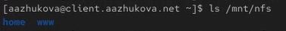
Рисунок 36: Проверка пользовательского каталога на клиенте
- Создание файла на клиенте под пользователем. Попытка создания файла под root на клиенте (рис. 37):
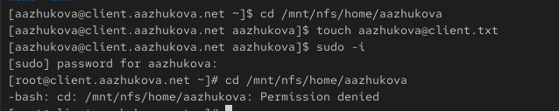
Рисунок 37: Создание файла на клиенте
- Проверка изменений на сервере (рис. 38):
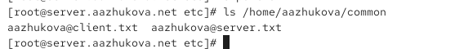
Рисунок 38: Проверка изменений на сервере

4.5 Настройка Vagrant
- Создаём каталоги для конфигурации на сервере. Копирование конфигурационных файлов. Создание исполняемого скрипта на сервере. (рис. 39):
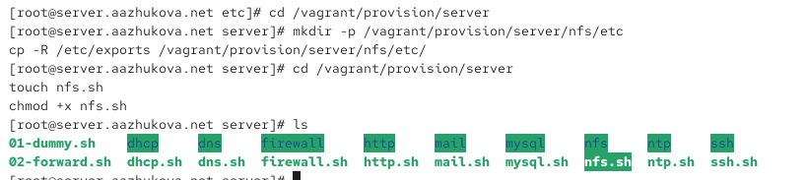
Рисунок 39: Создание каталогов для конфигурации

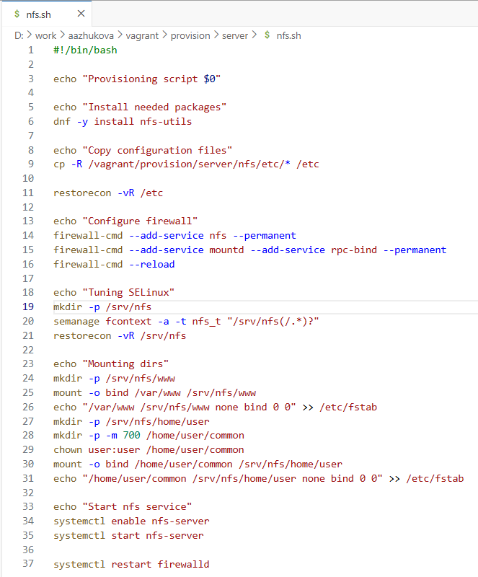
Рисунок 40: Скрипт на сервере
- Создание каталога для клиентской конфигурации. Создание исполняемого скрипта на клиенте (рис. 41):
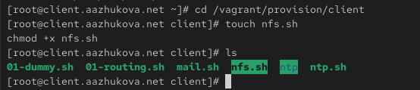
Рисунок 41: Создание файлов и каталогов на клиенте

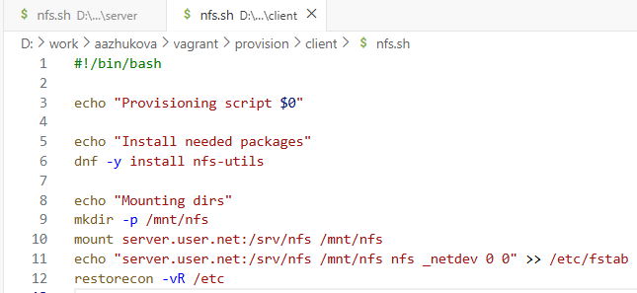
Рисунок 42: Скрипт на клиенте
- Добавление конфигурации в Vagrantfile (рис. 43):
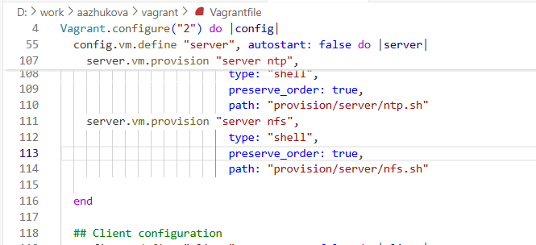
Рисунок 43: Vagrantfile

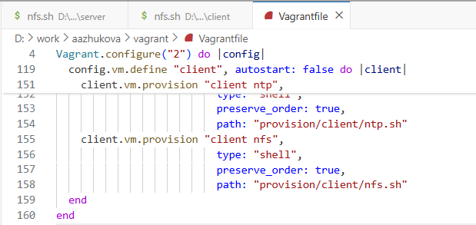
Рисунок 44: Vagrantfile

5. Выводы
В ходе лабораторной работы были приобретены практические навыки настройки сервера NFSv4. Освоены: - Установка и базовая настройка NFS-сервера - Настройка прав доступа и экспорта каталогов - Монтирование удалённых ресурсов на клиенте - Интеграция с веб-сервером и пользовательскими каталогами - Автоматизация развёртывания через Vagrant

6. Контрольные вопросы
- Файл конфигурации, содержащий общие ресурсы NFS — /etc/exports
- Для полного доступа к серверу NFS в брандмауэре должны быть открыты порты для служб: nfs, mountd, rpc-bind
- В /etc/fstab следует использовать опцию _netdev для автоматического монтирования NFS-ресурсов при загрузке

